МИНОБРНАУКИ РОССИИ
САНКТ-ПЕТЕРБУРГСКИЙ ГОСУДАРСТВЕННЫЙ
ЭЛЕКТРОТЕХНИЧЕСКИЙ УНИВЕРСИТЕТ
«ЛЭТИ» ИМ. В.И. УЛЬЯНОВА (ЛЕНИНА)
Кафедра ИС

ОТЧЕТ
по лабораторной работе №2
по дисциплине «Организация ЭВМ и систем»
Тема: ИССЛЕДОВАНИЕ ВИДЕОСИСТЕМЫ (ТЕКСТОВЫЙ
РЕЖИМ)

Выполнили: Климаш И.В.

Группа № 4372

Преподаватель Подклетнов С.Г.

Санкт-Петербург
2025

Цель работы.
Изучение работы с видеосистемой в текстовом режиме, освоение приемов использования цветовой палитры: изменение цвета символов и фона на всем экране и в отдельном окне.
Задание на лабораторную работу.
- Изменить программу, полученную на предыдущей работе таким образом, чтобы в окно с координатами (x1,у1,х2,у2) с шагами Т (секунд) и S (строк) выводилась надпись при всех возможных комбинациях цвета фона и цвета символов. Для каждой комбинации цветов в окне должны выводиться номера или символьные обозначения цветов фона и символов (варианты приведены в табл. ниже).
- Организовать в окне вывод разноцветных сообщений со скроллингом окна.
- Отлаженные программы предъявить преподавателю.

Текс программы.
#include <iostream>
#include <windows.h>
#include <string>

using namespace std;

enum Colors {
BLACK = 0,
BLUE = 1,
GREEN = 2,
CYAN = 3,
RED = 4,
MAGENTA = 5,
BROWN = 6,
LIGHTGRAY = 7,
DARKGRAY = 8,
LIGHTBLUE = 9,
LIGHTGREEN = 10,
LIGHTCYAN = 11,
LIGHTRED = 12,
LIGHTMAGENTA= 13,
YELLOW = 14,
WHITE = 15
};

void setColor(int textColor, int bgColor)
{
HANDLE hConsole = GetStdHandle(STD_OUTPUT_HANDLE);
SetConsoleTextAttribute(hConsole, textColor + (bgColor << 4));
}

// Функция для установки позиции курсора
void gotoxy (int x, int y)
{
COORD coord;
coord.X = x; coord.Y = y;
SetConsoleCursorPosition(GetStdHandle(STD_OUTPUT_HANDLE), coord);
}
// x1, y1 - координаты верхнего левого угла окна
// x2, y2 - координаты верхнего правого угла окна
void createWindow (int X1, int Y1, int X2, int Y2)
{
gotoxy(X1 - 1, Y1 - 1);
for(int x = X1 - 1; x < X2 + 2; x++)
cout << '#';
gotoxy(X1 - 1, Y2 + 1);
for (int x = X1 - 1; x < X2 + 2; x++)
cout << '#';
for (int y = Y1; y <= Y2 + 1; y++)
{
gotoxy(X1 - 1, y);
cout << '#';
}
for (int y = Y1; y <= Y2 + 1; y++)
{
gotoxy(X2 + 1, y);
cout << '#';
}
}

void scrollArea(int X1, int Y1, int X2, int Y2, int lines) {
HANDLE hConsole = GetStdHandle(STD_OUTPUT_HANDLE);

SMALL_RECT scrollRect;
scrollRect.Left = X1;
scrollRect.Top = Y1;
scrollRect.Right = X2;
scrollRect.Bottom = Y2;

COORD scrollTarget;
scrollTarget.X = X1;
scrollTarget.Y = Y1 - 1;

CHAR_INFO fill;
fill.Char.UnicodeChar = ' ';
fill.Attributes = 15;

ScrollConsoleScreenBuffer(hConsole, &scrollRect, NULL, scrollTarget, &fill);
}

void printColors(int X1, int Y1, int X2, int Y2, unsigned delay, int step)
{
const int maxLines = (Y2 - Y1) / step + 1;
const string colorNames[] = {
"black","blue","green","cyan","red","magenta","brown","lightgray","darkgray","lightblue","lightgreen",
"lightcyan","lightred","lightmagenta","yellow","white"
};
const string colorNums[] = {
"0","1","2","3","4","5","6","7","8","9","10",
"11","12","13","14","15"
};
setColor(15, 0);
createWindow(X1, Y1, X2, Y2);
int currLine = Y1;
for (int colorIndex = 0; ; colorIndex = (++colorIndex) % 16)
{
for (int textIndex = 0; textIndex < 16; ++textIndex)
{

if (currLine > Y2) {

scrollArea(X1, Y1 + 1, X2, Y2, 1);

currLine = Y2;
}

setColor(15, 0);
gotoxy(X1, currLine);
for (int i = 0; i < X2 - X1 + 1; ++i) {
cout << ' ';
}

setColor(textIndex, colorIndex);
gotoxy(X1, currLine);
cout << colorNums[colorIndex] << ' ' << colorNames[textIndex];

currLine++;

Sleep(delay);

}
}
}

int main()
{
system("cls");
Sleep(1400);
const unsigned T = 1400; // delay mc
const int S = 1; // Шаг строк

const int X1 = 15;
const int Y1 = 10;
const int X2 = 65;
const int Y2 = 20;

printColors(X1, Y1, X2, Y2, T, S);

return 0;
}

Примеры запуска программы.

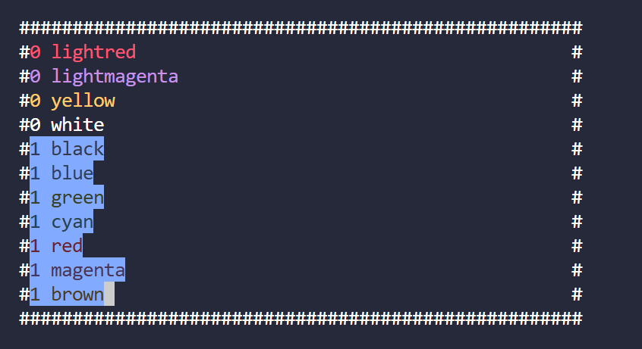

Вывод.

В ходе работы были получены практические навыки работы с видеосистемой в
текстовом режиме, а также освоены приемы использования цветовой палитры.

